LIÇÃO 02 — O CHAMADO DE UM PROFETA
Resumo dos pontos mais importantes para estudo e apresentação em classe
Verso para memorizar:
“Depois disto, ouvi a voz do Senhor, que dizia: ‘A quem enviarei, e quem há de ir por Nós?’ Eu respondi: ‘Eis-me aqui, envia-me a mim’” (Isaías 6:8).
Ideia central: Deus chama pessoas para transmitir Sua mensagem, corrigir os desvios espirituais, fortalecer a fé e preparar Seu povo para a salvação em Cristo.

1. Domingo — Abraão, guardião da aliança
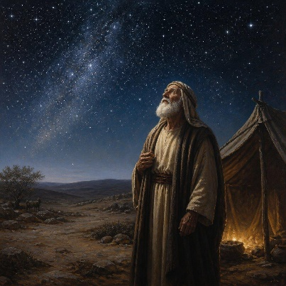
Deus chamou Abraão em um mundo marcado pela idolatria e pela decadência moral.
- Abraão demonstrou fé e obediência, tornando-se exemplo para as gerações futuras.
- Sua confiança em Deus foi considerada justiça (Gênesis 15:6).
- A experiência do sacrifício de Isaque simbolizou o futuro sacrifício de Cristo.
Lição essencial: A fé verdadeira se manifesta na confiança e na obediência a Deus, mesmo diante das provas mais difíceis.
Aplicação: Somos chamados a refletir o caráter de Deus em uma sociedade que frequentemente se afasta dos princípios bíblicos.

2. Segunda-feira — A mensagem de Elias
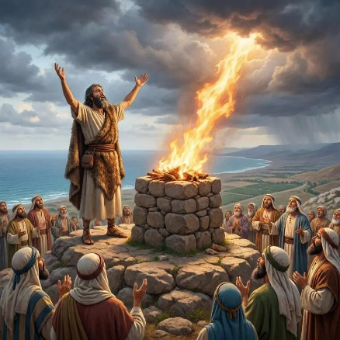
Elias foi chamado para combater a idolatria durante o reinado de Acabe.
- A seca anunciada pelo profeta foi uma advertência contra a apostasia.
- No monte Carmelo, Elias confrontou os profetas de Baal e chamou Israel a decidir a quem servir.
- O povo reconheceu o poder do verdadeiro Deus.
- A mensagem de Elias também aponta para a necessidade de arrependimento e preparação para a segunda vinda de Cristo.
Lição essencial: A missão profética chama as pessoas a abandonar os falsos deuses e retornar à verdadeira adoração.
Aplicação: O reavivamento espiritual começa no coração e no lar. A restauração das relações familiares fortalece a igreja e a comunidade.

3. Terça-feira — Isaías, o profeta do evangelho
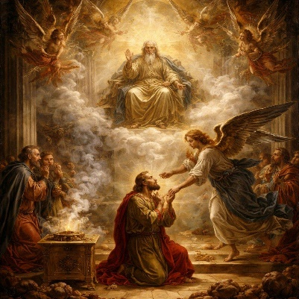
Isaías teve uma visão da santidade e da majestade de Deus.
- Diante da presença divina, reconheceu sua indignidade e seus pecados.
- Um serafim tocou seus lábios com uma brasa do altar, simbolizando sua purificação.
- Ao ouvir o chamado de Deus, respondeu: “Eis-me aqui, envia-me a mim”.
- Sua profecia, especialmente Isaías 53, apresenta o sofrimento substitutivo de Cristo e o plano da salvação.
Lição essencial: O encontro com a santidade de Deus produz reconhecimento do pecado, purificação e disposição para servir.
Aplicação: Antes de anunciar a mensagem de Deus, precisamos permitir que Ele transforme nossa própria vida.

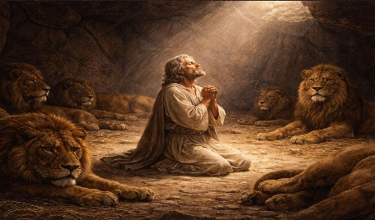
4. Quarta-feira — Daniel, o profeta fiel
Daniel permaneceu fiel a Deus desde jovem, inclusive nas escolhas relacionadas à alimentação.
- Sua fidelidade foi colocada à prova, especialmente quando sua vida esteve ameaçada na cova dos leões.
- Seu testemunho revelou aos reis e aos povos pagãos que Deus é soberano sobre todos os reinos.
- Suas profecias apresentam a sucessão dos impérios e a vitória final do Reino de Deus.
- O tema do juízo e a necessidade de vigilância e obediência são centrais em seus escritos.
Lição essencial: A fidelidade a Deus nas pequenas e grandes decisões é um testemunho poderoso diante do mundo.
Aplicação: Nossa conduta diária pode revelar o caráter e o poder do Deus do Céu.

5. Quinta-feira — João Batista, preparando um povo
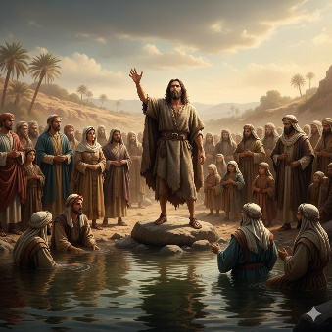
João Batista foi chamado para preparar o caminho para a chegada do Messias.
- Sua mensagem central era o arrependimento e a confissão dos pecados.
- Mesmo preso e enfrentando dúvidas, recebeu de Jesus uma confirmação por meio das obras messiânicas.
- João permaneceu fiel à missão até a morte.
- Seu ministério ensina que a fidelidade não depende de circunstâncias favoráveis.
Lição essencial: O mensageiro de Deus prepara as pessoas para Cristo, proclamando arrependimento, fé e justiça.
Aplicação: Mesmo em momentos de sofrimento, incerteza ou desânimo, podemos confiar na direção de Deus e permanecer fiéis.

6. Sexta-feira — O chamado de Ellen G. White

- Em dezembro de 1844, após o grande desapontamento milerita, Ellen Harmon, então com 17 anos, recebeu sua primeira visão.
- A visão mostrava os crentes adventistas caminhando por uma vereda em direção à Jerusalém celestial.
- Jesus estava à frente do grupo, conduzindo os fiéis.
- Aqueles que mantinham os olhos fixos em Jesus permaneciam seguros no caminho.
- A visão trouxe esperança, encorajamento e confiança de que Deus continuava conduzindo Seu povo.
Lição essencial: Segundo a compreensão adventista, Deus concedeu a Ellen G. White o dom profético para orientar e fortalecer Seu povo.
Aplicação: Em meio às dificuldades e às incertezas, devemos manter os olhos fixos em Jesus e confiar em Sua direção.

Quadro comparativo — Os profetas e suas missões
Profeta | Missão principal | Ensinamento essencial
Abraão | Guardar a aliança | Fé e obediência
Elias | Combater a idolatria | Verdadeira adoração e arrependimento
Isaías | Anunciar o plano da salvação | Purificação e disposição para servir
Daniel | Testemunhar da soberania divina | Fidelidade e confiança nas profecias
João Batista | Preparar o caminho do Messias | Arrependimento e preparação
Ellen G. White | Fortalecer o povo adventista | Esperança e fidelidade a Cristo

As cinco grandes lições espirituais
1 - Deus toma a iniciativa.
O chamado profético nasce da vontade divina, não da ambição humana.
2 - A fidelidade é indispensável.
Os profetas enfrentaram oposição, provações e sofrimento, mas foram chamados a permanecer fiéis.
3 - A mensagem profética conduz a Cristo.
As advertências, as promessas e as profecias apontam para o plano da redenção.
4 - O reavivamento começa no coração.
A transformação pessoal e familiar prepara a comunidade para cumprir sua missão.
5 - A esperança deve permanecer firme.
Assim como os profetas confiaram em Deus, somos chamados a manter os olhos fixos em Jesus, aguardando Sua volta.

Mensagem central da lição
Deus chamou Abraão, Elias, Isaías, Daniel, João Batista e, segundo a compreensão adventista, Ellen G. White, para missões específicas em diferentes momentos da história.
Cada um, à sua maneira, testemunhou da fidelidade de Deus, convocou pessoas ao arrependimento e apontou para a esperança da salvação.
O maior chamado para nós hoje é permanecer fiéis a Cristo e proclamar o evangelho, preparando pessoas para Sua segunda vinda.
Pergunta para reflexão em classe:
Se Deus chamou pessoas tão diferentes, em épocas tão distintas, para cumprir Seus propósitos, de que maneira podemos atender ao chamado de Deus em nossa vida hoje?
Versículo para encerrar:
“Eis-me aqui, envia-me a mim” (Isaías 6:8).
Essa frase resume a disposição que deve caracterizar todo cristão: ouvir a voz de Deus, confiar em Sua direção e estar disposto a cumprir Sua missão.

